**Journée du jeudi 14 mai**

**BON COURAGE !!!!!**

**Grammaire : On continue sur l’attribut du sujet !**

**Pour commencer, écris les différents verbes d’état que tu connais**

**:………………………………………………………………………………………………………………………………………………………………………………………………………………………………………………………………………………………………………………………………**

**1 –Souligne les attributs du sujet contenus dans ces phrases (avant, dans ta tête, tu peux chercher les verbes et leur sujet):**

Ce livre est neuf.

-Le ciel semble couvert

.-Cette idée paraît une bonne proposition.

-Son attitude devient vraiment insupportable.

-Ce jeune homme est resté un gentil garçon.

**2 –Souligne uniquement les phrases qui contiennent un attribut du sujet. Repère bien avant les verbes d’état !**

⌠Nous prendrons un café.⌠Ce meuble sculpté est très ancien.⌠Ses os demeurent fragiles malgré les médicaments.⌠Tu as sali ton pantalon?⌠La haie de lauriers devient trop haute.⌠Lucas a déchiré le cahier de son frère.

3 **–Complète chaque phrase avec un attribut de la nature indiquée; fais les accords nécessaires:**

⌠Cette dame semble ................................................................ . (adjectif)

⌠Les souris sont ................................................................. (groupe nominal)

⌠Mes pommiers ont l’air ................................................................. (adjectif)

**Numération :**

**Complète ce petit texte :**

**Tu es très gourmand(e) et aimerais t’acheter des bonbons à la boulangerie…**

**Tu choisis un bonbon et demande le prix. On te répond qu’il vaut 1/10 d’euro.**

**Pas de problème, les fractions , ça te connaît !**

**Alors dis-moi : si le bonbon coûte 1/10 d’euro , cela veut dire que tu dois partager 1 euro en …….parts et prendre ….part. A quelle pièce de monnaie cela correspond t’il ?........**

**Et si le bonbon coûte 2/10 d’euro ? Quelle pièce choisis-tu ?..............**

**Et s’il coute 5/10 d’euro ?..............**

**Tu choisis aussi un croissant qui coute 15/10 d’euro. C’est 10/10 + 5/10… Quelles pièces de monnaies correspondent à ce prix ?.....................**

**Combien coûte ton croissant ? ……………….**

**Si cet exercice ne t’as pas posé de difficulté, je t’invite à faire l’exercice 1 en cliquant sur le lien suivant :** [**https://www.linstit.com/exercice-mathematiques-nombres-decimaux-fraction.html&serno=1&mc=1**](https://www.linstit.com/exercice-mathematiques-nombres-decimaux-fraction.html&serno=1&mc=1)

**Lecture : on poursuit par un chapitre et on répond au questionnaire correspondant !**

**Pour ceux qui auraient terminé le livre, car vous n’avez pas tous le même rythme, je vous propose de repérer les erreurs de logique dans un texte, nous nous étions déjà entrainé en classe.**

**Réecris le texte de l’exercice 10 p 19 du CLEO en rectifiant les erreurs de logique. Relis bien ton travail.**

**Anglais : Nous allons aborder un nouveau thème :** Where are you ?

**Je te propose de lire le document suivant sur la maison blanche puis d’essayer d’associer les différentes pièces de la maison avec les bons numéros dans le 2ème document.**

**Quelques mots de vocabulaire pour t’aider :**

**A room : une pièce living : la vie, vivant…**

**A bath : une baignoire a bed : un lit**

[**where are you 1.pdf**](where%20are%20you%201.pdf)

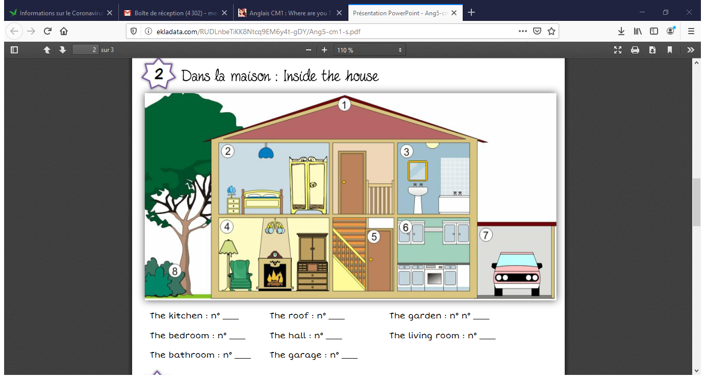

**Rédaction :**

**Pour finir, je souhaite que vous réfléchissiez à l’écriture d’un poème. Ce travail sera fait sur 2 semaines.**

**Aujourd’hui, lisez bien le document ci-dessous et complétez le. Je crois que vous pouvez compléter directement en double-cliquant sur le document.**

**Vous vous lancerez dans l’écriture la semaine prochaine mais essayez de réfléchir durant la semaine sur les phrases qui rimeront avec vos animaux.**

